**Размещаем сайт на виртуальном хостинге**

Сначала разберем публикацию на виртуальном хостинге. Это наиболее простой и доступный способ быстро «поднять» ресурс с минимальными затратами времени и сил.

Виртуальный хостинг — это папка на удаленном ПК под управлением Linux, которой заведует хостинг-провайдер. Он выдает вам ограниченные права на эту папку, чтобы вы могли там разместить файлы своего проекта, тем самым превратив ее в подобие сервера. После создания и регистрации адреса к этому серверу можно будет подключиться извне и пользоваться, как любыми другими страницами в интернете.

Создать и разместить страницу на виртуальном хостинге Timeweb можно двумя способами:

* Автоматически — когда большая часть файлов, включая рабочую CMS, попадает на сервер еще на этапе аренды.
* Вручную — когда вы покупаете у хостинга только папку и сами решаете, что с ней делать.



* Кликаем по строчке «Хостинг».
* В выпавшем списке опций выбираем «Виртуальный хостинг».

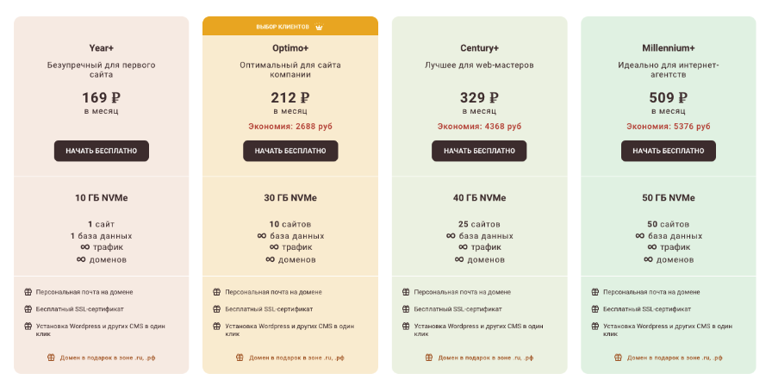

* Выбираем подходящий тариф и нажимаем на «Заказать» под одним из них.
* Указываем персональные данные для регистрации и переходим к оплате услуг провайдера.
* Кликаем по иконке в виде кошелька в верхнем правом углу экрана.
* Выбираем удобный способ оплаты (поддерживаются банковские карты и системы цифровых платежей Apple Pay, Google Pay).

У сайта должно быть имя. Ссылка, по которой проходят пользователи, чтобы попасть на страницу. Например, apple.com — это доменное имя. Так же, как vk.com. Вашему ресурсу тоже нужен URL. То есть не только IP-адрес, но и удобный буквенный вариант ссылки.

Чтобы его зарегистрировать:

* Открываем раздел «Домены и поддомены» в панели управления хостинга.
* Вводим персональные данные администратора и жмем на «Создать».

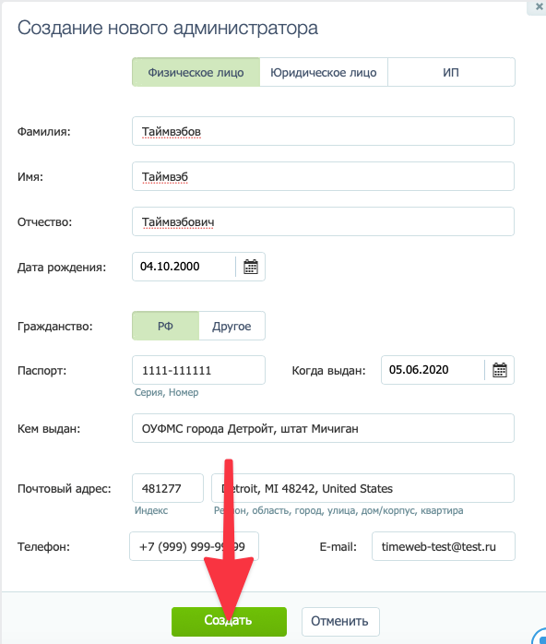

Листаем открывшуюся страницу вниз, ищем строчку «Сумма к оплате»

Добавление файлов:

* Открываем «Файловый менеджер» в панели управления Таймвэб.
* Переходим в директорию public_html (в базовом виртуальном хостинге отсутствуют другие каталоги).
* Переносим наш архив с файлами в окно браузера, чтобы он загрузился на сервер. Спустя некоторое время он появится в хранилище у провайдера. Длительность загрузки зависит от скорости подключения к сети, производительности виртуального хостинга и размера загружаемого архива.